Aula SAMA – Actual | Aula SAMA 2026
Frase de introducción:  MOVIMIENTOS EN MASA  Cuando el suelo deja de sostenerse, el territorio nos habla antes de ceder. | Frase de introducción:  MOVIMIENTOS EN MASA  La montaña cambia, el terreno se mueve y comprenderlo puede hacer la diferencia.  Nota: Es más cercana a la comunidad e invita a informarse, orientándose más a la prevención
Primera pregunta  ¿Qué nos dicen los movimientos en masa?  Los movimientos en masa hacen parte de la dinámica natural del territorio y ocurren cuando una porción de suelo o roca se desplaza por una ladera. En Antioquia, donde el relieve montañoso y los periodos de lluvias intensas son una constante, este fenómeno representa una de las principales amenazas naturales del departamento. Factores como la saturación del suelo por las lluvias, los sismos, las intervenciones humanas o la pérdida de cobertura vegetal pueden favorecer su ocurrencia, especialmente en zonas de alta pendiente. Aunque muchas veces se manifiestan de forma repentina, el territorio suele mostrar cambios que anuncian que algo está ocurriendo.  Grietas en el suelo, árboles inclinados, agua que brota donde antes no existía, escorrentías turbias, deformaciones en las viviendas o puertas y ventanas que dejan de ajustar son algunas de las señales que merecen atención. Observar estos cambios, sumarlos al conocimiento de las comunidades y complementarlos con herramientas de monitoreo, como sensores de inclinación y sistemas de transmisión de datos, permite identificar variaciones en la estabilidad del terreno y definir niveles de alerta que orientan la toma de decisiones. Comprender estas señales y atender la información oficial fortalece la capacidad de las comunidades para prepararse y actuar oportunamente frente a una emergencia.  Nota: Esta información es válida a nivel técnico, pero presenta un problema de enfoque. Se habla solo de deslizamientos y se pasa directamente a señales de alerta sin explicar que fenómenos de están estudiando. | Primera pregunta  ¿Qué fenómenos hacen parte de los movimientos en masa?  Los movimientos en masa son fenómenos de inestabilidad del terreno en los que suelo, roca, detritos u otros materiales se desprenden, se deforman o se movilizan principalmente por acción de la gravedad. Aunque suelen asociarse con los deslizamientos, comprenden una variedad de procesos que se diferencian por los materiales involucrados y por la forma en que se inicia y desarrolla su movimiento.  Entre los principales tipos se encuentran los deslizamientos, en los que una masa de terreno se desplaza sobre una superficie de rotura; las caídas, en las que fragmentos de roca o suelo se desprenden y caen; los vuelcos, en los que bloques o masas de material giran hacia delante; y los flujos, en los que suelo, agua, rocas y detritos se movilizan de manera semejante a una mezcla que fluye. También pueden presentarse avalanchas de roca o detritos, deformaciones lentas como la reptación del terreno y movimientos complejos en los que se combinan o suceden diferentes mecanismos.  Estos fenómenos pueden originarse y evolucionar de distintas maneras. En algunos, la zona de rotura se distingue claramente; en otros, la deformación ocurre progresivamente o los materiales cambian de mecanismo durante el desplazamiento. La propagación, el transporte y la acumulación de los materiales también varían según el tipo de movimiento, las características del terreno y las condiciones del entorno.  Los movimientos en masa ocurren cuando el suelo, las rocas o una mezcla de ambos se desprenden de las laderas, se deforman o se desplazan por efecto de la gravedad. Aunque muchas veces escuchamos hablar de deslizamientos, existen diferentes tipos de movimientos en masa, que se distinguen por la forma en que los materiales se desprenden y se mueven.  Entre ellos están los deslizamientos, cuando una parte del terreno se desplaza ladera abajo; las caídas, cuando rocas o fragmentos de suelo se desprenden y caen; los vuelcos, cuando bloques de roca giran y se inclinan hasta volcarse; y los flujo y avenidas torrenciales, cuando una mezcla de agua, tierra, rocas y otros materiales se mueve como una corriente. Los movimientos lentos, como la reptación, en la que el terreno se desplaza poco a poco.  Estos fenómenos no ocurren todos de la misma manera. Algunos comienzan cuando una parte del terreno se rompe y se desprende; otros se desarrollan lentamente, mediante pequeñas deformaciones que se acumulan con el tiempo. En ciertos casos, los materiales pueden recorrer una distancia considerable, mezclarse con agua, fragmentarse o cambiar la forma en que se mueven antes de detenerse y acumularse en otro lugar.  En Antioquia, comprender esta diversidad es fundamental para reconocer cómo se transforma el territorio y cómo pueden afectar estos procesos a las comunidades, las viviendas, las vías y los ecosistemas. La lluvia, los sismos, las características geológicas y las intervenciones humanas pueden favorecer la inestabilidad, pero su influencia depende de las condiciones particulares de cada lugar.  Reconocer los distintos tipos de movimientos en masa permite describir mejor los fenómenos, interpretar sus posibles mecanismos y orientar su estudio y monitoreo. Aunque están relacionados con otros procesos, como la erosión, las inundaciones y las avenidas torrenciales, no deben confundirse automáticamente con ellos: cada uno tiene características propias y puede interactuar con los demás.  Nota: Se recomienda la Figura 1 (editada)
Segunda pregunta  ¿Qué señales puedo percibir?  Qué veo  * Aumento rápido del nivel del agua en ríos, quebradas o caños.  * Calles, caminos o terrenos comenzando a cubrirse de agua.  Qué escucho  * Sonido fuerte y continuo del agua corriendo con mayor intensidad.  * Golpes de objetos arrastrados por la corriente.  * Ruido inusual de quebradas o canales desbordándose.  Qué huelo  * Olor a humedad intensa o a tierra mojada.  * Aroma a lodo, vegetación removida o agua estancada.  Reconocer estas señales permite comprender que el territorio está cambiando y que puede presentarse una inundación  Nota: las señales descritas corresponden principalmente a inundaciones y crecientes, y no hay continuidad conceptual con la primera pregunta. Para movimientos en masa debemos distinguir entre las señales observables en el terreno y las condiciones que pueden favorecer la inestabilidad. No son equivalentes, aunque ambas aportan información importante. | Segunda pregunta  ¿Qué condiciones pueden favorecer los movimientos en masa y qué cambios podemos observar en el terreno?  Los movimientos en masa pueden verse favorecidos por condiciones naturales y por actividades humanas que modifican la estabilidad del terreno. Las lluvias intensas o prolongadas pueden aumentar la cantidad de agua en el suelo; los sismos pueden alterar su estabilidad; y las excavaciones, los llenos, los cambios en el drenaje o las fugas de agua pueden modificar las condiciones de una ladera. El efecto de estos factores depende de las características del terreno y de cómo interactúan entre sí.  En algunos casos, antes de que ocurra un movimiento en masa o mientras se desarrolla, pueden observarse cambios como grietas nuevas o que aumentan de tamaño, hundimientos, abultamientos, inclinación de árboles o postes, deformaciones en vías y muros, aparición de agua en lugares inusuales o pequeños desprendimientos de material. Estas señales pueden indicar que el terreno está experimentando cambios que merecen atención, aunque ninguna de ellas confirma por sí sola que ocurrirá un movimiento en masa.  Observar el terreno, reconocer las intervenciones realizadas y prestar atención a las condiciones de lluvia permite identificar situaciones que requieren evaluación. Sin embargo, algunos movimientos en masa pueden ocurrir sin señales previas evidentes. Por eso, es importante atender las recomendaciones de las autoridades, reportar oportunamente los cambios inusuales y seguir las indicaciones de evacuación cuando sean emitidas.  ¿Qué condiciones pueden favorecerlos?  - Lluvias intensas o prolongadas que aumentan el contenido de agua en el suelo.  - Sismos que pueden alterar la estabilidad del terreno.  - Excavaciones que modifican la forma y el soporte de una ladera.  - Construcción de llenos o acumulación de materiales que aumentan las cargas sobre el terreno.  - Cambios en el drenaje, fugas de agua o intervenciones que modifican las condiciones del suelo.  Nota: Figura 2 (editar y referenciar)  ¿Qué cambios podemos observar en el terreno?  - Aparición o crecimiento de grietas en el suelo, las vías o los muros.  - Hundimientos, abultamientos o deformaciones nuevas en el terreno.  - Árboles, postes, cercas o muros que comienzan a inclinarse o cambiar de posición.  - Aparición de agua en sitios donde antes no brotaba, cambios en los flujos de agua o surgimiento de zonas húmedas.  - Caída reciente de rocas, pequeños desprendimientos o desplazamientos visibles de materiales.  - Deformaciones nuevas en viviendas y otras estructuras que podrían estar relacionadas con movimientos del terreno.  Nota: Figuras 2b.
Tercera pregunta
¿Cómo pueden los movimientos en masa afectar el territorio y a las comunidades?

Los efectos de un movimiento en masa no se limitan al lugar donde se origina. El proceso suele tener varias etapas: el material se desprende en una zona de la ladera, se propaga pendiente abajo, puede ser transportado por cauces o quebradas y finalmente se deposita en otro lugar, a veces lejos del punto de inicio. En cada una de estas etapas puede afectar viviendas, vías, cultivos, redes de servicios, fuentes de agua y ecosistemas.
En la zona de desprendimiento, el terreno pierde soporte. Allí pueden afectarse las construcciones que están sobre la ladera o en su borde superior, y la superficie que queda expuesta puede seguir siendo inestable después del evento.
Durante la propagación, la distancia y la velocidad que alcanza el material dependen del tipo de movimiento, del volumen movilizado, de la pendiente y del contenido de agua. Algunos movimientos se detienen cerca de donde comenzaron. Otros, sobre todo cuando el material se mezcla con agua, recorren cientos de metros o incluso kilómetros.
El transporte cobra especial importancia cuando el material llega a una quebrada o un río. Allí puede convertirse en un flujo de detritos o alimentar una avenida torrencial, que arrastra lodo, rocas, troncos y escombros con gran fuerza. Por eso, una comunidad ubicada en la parte baja de una cuenca puede verse afectada por un deslizamiento ocurrido varios kilómetros aguas arriba, aunque en su sector no haya llovido con intensidad. Este es uno de los motivos por los que en SAMA se modelan las avenidas torrenciales: para estimar hasta dónde pueden llegar los materiales y qué zonas podrían ser alcanzadas.
En la zona de depósito, el material se acumula y puede sepultar viviendas, cultivos y vías, taponar cauces o formar represamientos. Un represamiento puede romperse después y generar una nueva creciente, de modo que el depósito también puede convertirse en el origen de una nueva amenaza.
Los elementos expuestos son todo lo que se encuentra en el recorrido del material: personas, viviendas, escuelas, puentes, acueductos, redes eléctricas, vías de acceso y actividades productivas. La afectación depende de qué tan cerca están de la ladera o del cauce, de la resistencia de las construcciones y de la capacidad de la comunidad para responder. Que un sector no esté sobre la ladera no significa que no esté expuesto, porque los cauces, los valles y la base de las laderas pueden recibir el material.
Los movimientos en masa pueden ocurrir de forma aislada o agrupada. Un evento aislado afecta un sitio puntual, como un talud o una ladera específica. En cambio, una lluvia muy intensa o un sismo pueden detonar decenas, cientos o miles de movimientos en masa en pocas horas sobre un área amplia. En estos casos agrupados, los efectos se suman. Varias quebradas pueden cargarse de material al mismo tiempo, múltiples vías quedan bloqueadas y algunas veredas pueden quedar incomunicadas. La atención de la emergencia también se vuelve más difícil. Identificar y mapear estos eventos con imágenes satelitales, como se hace en SAMA, permite conocer su extensión y entender dónde y por qué se concentran.
¿Cómo se desarrolla un movimiento en masa?
- Desprendimiento: el material se separa de la ladera y el terreno pierde soporte.
- Propagación: el material avanza ladera abajo; su alcance depende del volumen, la pendiente y el agua.
- Transporte: al llegar a quebradas o ríos, puede convertirse en flujo de detritos o avenida torrencial y viajar largas distancias.
- Depósito: el material se acumula, puede sepultar lo que encuentra, taponar cauces o formar represamientos.
¿Qué puede verse afectado?
- Personas y viviendas ubicadas sobre las laderas, en su base o cerca de los cauces.
- Vías, puentes y caminos que comunican a las veredas.
- Acueductos, redes eléctricas y otros servicios.
- Cultivos, potreros y actividades productivas.
- Quebradas, ríos, bosques y suelos.
¿Ocurrencia aislada o agrupada?
- Aislada: un movimiento en un sitio puntual, con efectos localizados.
- Agrupada: muchos movimientos detonados por un mismo evento de lluvia o sismo, con efectos que se suman sobre un territorio amplio y que complican la respuesta.

Nota: Figuras 3, enjambres y propagaciones

Cuarta pregunta
¿Cómo se monitorean los fenómenos asociados a movimientos en masa?

Monitorear un movimiento en masa consiste en seguir en el tiempo los cambios del terreno y de las condiciones que pueden favorecer su inestabilidad, como la lluvia o el agua en el suelo. Para hacerlo se combinan instrumentos instalados en campo, observación directa y remota, análisis de datos y mecanismos de comunicación con las autoridades y las comunidades. Ninguna de estas herramientas basta por sí sola. Su utilidad aumenta cuando se integran.
La instrumentación permite medir de forma continua lo que ocurre en la superficie y bajo ella. Los pluviómetros registran cuánta lluvia cae y con qué intensidad. Los inclinómetros y clinómetros detectan cambios de inclinación o desplazamientos del terreno, incluso cuando son de pocos milímetros. Los piezómetros miden el nivel del agua dentro del suelo, y los extensómetros registran la apertura de grietas. En quebradas y ríos, los sensores de nivel permiten detectar crecientes. Estos equipos se instalan en sitios seleccionados según su historial de movimientos, las señales observadas en el terreno y los elementos expuestos. En SAMA, por ejemplo, se priorizan laderas con movimientos lentos para la instalación de instrumentos.
La observación abarca desde el recorrido de campo hasta las imágenes tomadas desde satélites y drones. En campo se identifican grietas, hundimientos, árboles inclinados o cambios en el drenaje. Las imágenes satelitales permiten comparar el territorio antes y después de un evento de lluvia o un sismo y detectar dónde ocurrieron deslizamientos, incluso en zonas de difícil acceso. Algunas técnicas de radar satelital, como la interferometría (InSAR), pueden medir desplazamientos lentos del terreno, de milímetros a centímetros, en áreas amplias. A esto se suma la observación de las propias comunidades, que conocen su territorio y muchas veces son las primeras en notar cambios.
El análisis de datos convierte las mediciones en información útil. Al revisar series de lluvia y registros históricos de movimientos en masa, es posible estimar umbrales: cantidades de lluvia a partir de las cuales aumenta la probabilidad de que ocurran deslizamientos en una región. También se analizan las tendencias de los desplazamientos medidos por los instrumentos, por ejemplo, si un movimiento lento empieza a acelerarse. Además, se elaboran inventarios de eventos pasados y modelos que estiman hasta dónde podría llegar una avenida torrencial y qué zonas podría alcanzar.
Los sistemas de alerta integran todo lo anterior. Cuando la lluvia supera un umbral, los instrumentos registran cambios significativos o se reportan señales en el terreno, la información se comunica a las autoridades para que activen protocolos y emitan recomendaciones o niveles de alerta. Un sistema de alerta funciona cuando el mensaje llega a tiempo, es comprensible y la comunidad sabe cómo actuar, por ejemplo, hacia dónde evacuar. Por eso, además de la tecnología, requiere preparación, simulacros y una comunicación permanente entre quienes monitorean y quienes habitan el territorio.
Es importante reconocer los límites del monitoreo. Los umbrales indican condiciones de mayor probabilidad, no certezas, y algunos movimientos en masa pueden ocurrir sin que los instrumentos o las observaciones los anticipen. El monitoreo reduce la incertidumbre, pero no la elimina. Por eso sigue siendo fundamental atender las recomendaciones de las autoridades y reportar los cambios inusuales.
¿Qué instrumentos se utilizan?
- Pluviómetros: miden la cantidad e intensidad de la lluvia.
- Inclinómetros y clinómetros: detectan desplazamientos o cambios de inclinación del terreno.
- Piezómetros: miden el nivel del agua dentro del suelo.
- Extensómetros: registran la apertura de grietas.
- Sensores de nivel: detectan crecientes en quebradas y ríos.
¿Cómo se observa el territorio?
- Recorridos de campo para identificar señales en el terreno.
- Imágenes satelitales para detectar deslizamientos y comparar el antes y el después de un evento.
- Radar satelital (InSAR) para medir movimientos lentos en áreas amplias.
- Drones para obtener imágenes detalladas de sitios específicos.
- Reportes de las comunidades sobre cambios en su entorno.
¿Cómo se analizan los datos?
- Estimación de umbrales de lluvia a partir de registros históricos.
- Seguimiento de la velocidad y tendencia de los desplazamientos.
- Elaboración de inventarios de movimientos en masa.
- Modelación del alcance de flujos y avenidas torrenciales.
¿Cómo funciona un sistema de alerta?
- Integra la información de instrumentos, observación y análisis.
- Comunica a las autoridades cuando se superan condiciones críticas.
- Activa protocolos, recomendaciones y niveles de alerta.
- Depende de que la comunidad reciba el mensaje a tiempo, lo entienda y sepa cómo actuar.

Nota: Figuras 4

Quinta pregunta
¿Cómo se monitorean los fenómenos asociados a movimientos en masa?
¿Cómo pueden prepararse y actuar las comunidades frente a los movimientos en masa?

El monitoreo y los sistemas de alerta solo cumplen su propósito si la información llega a las personas y estas saben qué hacer con ella. Por eso, la preparación de las comunidades, la comunicación oportuna y el cumplimiento de las recomendaciones oficiales son parte fundamental de la gestión del riesgo, tanto como los instrumentos y los análisis técnicos.
La preparación empieza por conocer el territorio. Esto implica saber si la vivienda, la escuela o el camino que se usa a diario están en una ladera inestable, cerca de una quebrada o en una zona donde antes se han presentado movimientos en masa o avenidas torrenciales. Con ese conocimiento, las familias y las comunidades pueden elaborar planes de emergencia en los que se definan rutas de evacuación, puntos de encuentro seguros y responsabilidades dentro del grupo. Los simulacros permiten practicar estas acciones antes de necesitarlas. También forman parte de la preparación el manejo adecuado de las aguas lluvias y residuales, la reparación oportuna de fugas y evitar excavaciones o llenos sin orientación técnica, porque estas acciones pueden modificar la estabilidad de una ladera.
La comunicación debe funcionar en dos direcciones. Por un lado, las autoridades y las entidades técnicas informan sobre las condiciones de lluvia, los niveles de alerta y las acciones recomendadas. Por otro, las comunidades reportan los cambios que observan en el terreno, como grietas nuevas, hundimientos o variaciones en el agua de las quebradas. Estos reportes complementan la información de los instrumentos y pueden ser decisivos en lugares donde no hay equipos instalados. Es importante informarse por canales oficiales, como los consejos municipales de gestión del riesgo, el Departamento Administrativo de Gestión del Riesgo de Desastres de Antioquia (DAGRAN), el IDEAM o el Servicio Geológico Colombiano, y evitar difundir rumores o información no verificada, que puede generar confusión o pánico.
Las recomendaciones oficiales se basan en la información disponible sobre la amenaza y en los protocolos establecidos. Cuando se emite una alerta o una orden de evacuación, es importante atenderla aunque en el propio sector no se observen señales evidentes, porque la amenaza puede originarse en otra parte de la ladera o de la cuenca. Del mismo modo, después de un evento no se debe regresar a las viviendas ni a las zonas afectadas hasta que las autoridades lo indiquen, ya que el terreno puede seguir inestable y pueden presentarse nuevos movimientos.
La actuación comunitaria incluye lo que cada persona y cada grupo hace antes, durante y después de un evento. Las juntas de acción comunal, los grupos de vigías y los líderes locales pueden organizar la vigilancia del territorio durante temporadas de lluvia, apoyar la difusión de las alertas y ayudar a evacuar a las personas que requieren más apoyo, como niños, adultos mayores o personas con discapacidad. Una comunidad organizada, que conoce su territorio y mantiene comunicación con las autoridades, puede reducir de manera importante los daños y salvar vidas.
¿Cómo prepararse?
- Conocer si la vivienda o los lugares que se frecuentan están en zonas de ladera inestable o cerca de quebradas.
- Elaborar un plan familiar y comunitario de emergencia con rutas de evacuación y puntos de encuentro.
- Participar en simulacros y actividades de capacitación.
- Mantener un kit de emergencia con documentos, agua, alimentos, linterna, radio y botiquín.
- Manejar adecuadamente las aguas lluvias, reparar fugas y evitar excavaciones o llenos sin orientación técnica.
¿Cómo comunicarse?
- Informarse por canales oficiales: consejos municipales de gestión del riesgo, DAGRAN, IDEAM y Servicio Geológico Colombiano.
- Reportar a las autoridades los cambios inusuales en el terreno o en las quebradas.
- Evitar difundir rumores o información no verificada.
- Acordar con vecinos y familiares formas de avisarse ante una emergencia.
¿Qué hacer ante una alerta o durante un evento?
- Atender las recomendaciones de las autoridades y seguir las órdenes de evacuación.
- Alejarse de laderas inestables y de los cauces de quebradas y ríos durante lluvias intensas.
- No cruzar quebradas crecidas.
- Prestar atención a ruidos inusuales, como estruendos o crujidos, al agua que se torna turbia o con lodo y a una disminución repentina del caudal de una quebrada, que puede indicar un represamiento aguas arriba.
- Dirigirse a los puntos de encuentro definidos en el plan de emergencia.
¿Qué hacer después?
- No regresar a las viviendas o zonas afectadas hasta que las autoridades lo indiquen.
- Reportar daños, personas afectadas y nuevos cambios en el terreno.
- Apoyar a las personas más vulnerables y participar en las acciones de recuperación coordinadas con las autoridades.

Protocolo de movimientos en masa de SAMA:
En Antioquia, el Sistema de Alerta y Monitoreo de Antioquia (SAMA) cuenta con un protocolo para movimientos en masa detonados por lluvia. La red de pluviómetros de SAMA registra la lluvia de forma continua, y un modelo departamental de umbrales compara la lluvia de las últimas 24 horas y la acumulada en los meses previos con valores a partir de los cuales aumenta la probabilidad de que ocurran movimientos en masa. Cuando un pluviómetro alcanza el nivel de alerta roja, se identifican los municipios y las veredas que se encuentran en su área de influencia. Por ejemplo, la lluvia registrada en una estación de San Carlos puede involucrar veredas de San Carlos, San Rafael, San Luis, Granada y Guatapé.
A partir de esa identificación, SAMA activa sus canales de comunicación con el personal que cada Consejo Municipal de Gestión del Riesgo de Desastres ha designado. Ese personal ejecuta los protocolos definidos localmente: verificar la situación en campo, avisar a las comunidades y, si es necesario, ordenar evacuaciones. Por eso es importante que cada comunidad conozca el protocolo de su municipio, sepa quiénes son sus contactos en el consejo municipal y tenga claro cómo recibirá los avisos.
El protocolo no termina con la alerta. Después de cada evento se verifica si efectivamente ocurrieron movimientos en masa y dónde. Esta información se usa para recalibrar los modelos y ajustar los umbrales, de modo que las alertas sean cada vez más precisas. También se trabaja en refinar los niveles de alerta para que no se emitan solo por estación, sino por zonas dentro de cada municipio. En este proceso, los reportes de las comunidades son muy valiosos: informar a las autoridades que ocurrió un deslizamiento, o que no ocurrió, ayuda a mejorar el sistema para todos.
¿Cómo funciona el protocolo de movimientos en masa de SAMA?
- Monitoreo: la red de pluviómetros de SAMA registra la lluvia de forma continua.
- Umbrales: un modelo departamental compara la lluvia reciente y acumulada con umbrales asociados a movimientos en masa.
- Detección: se identifican los pluviómetros que alcanzan el nivel de alerta roja.
- Área de influencia: se determinan los municipios y las veredas que podrían verse afectados.
- Comunicación: SAMA contacta al personal designado por cada Consejo Municipal de Gestión del Riesgo de Desastres, que activa los protocolos locales.
- Validación: se verifica la ocurrencia de movimientos en masa, con apoyo de los reportes comunitarios.
- Mejora continua: los resultados se usan para recalibrar los modelos y refinar los niveles de alerta por zonas dentro de cada municipio.

Nota: FIgura 5.

Link Aula SAMA
http://134.209.163.114:8080/dagran/sama/fenomenos/tierra/movimientos-en-masa
Figura 1. Fenómenos asociados a los movimientos en masa
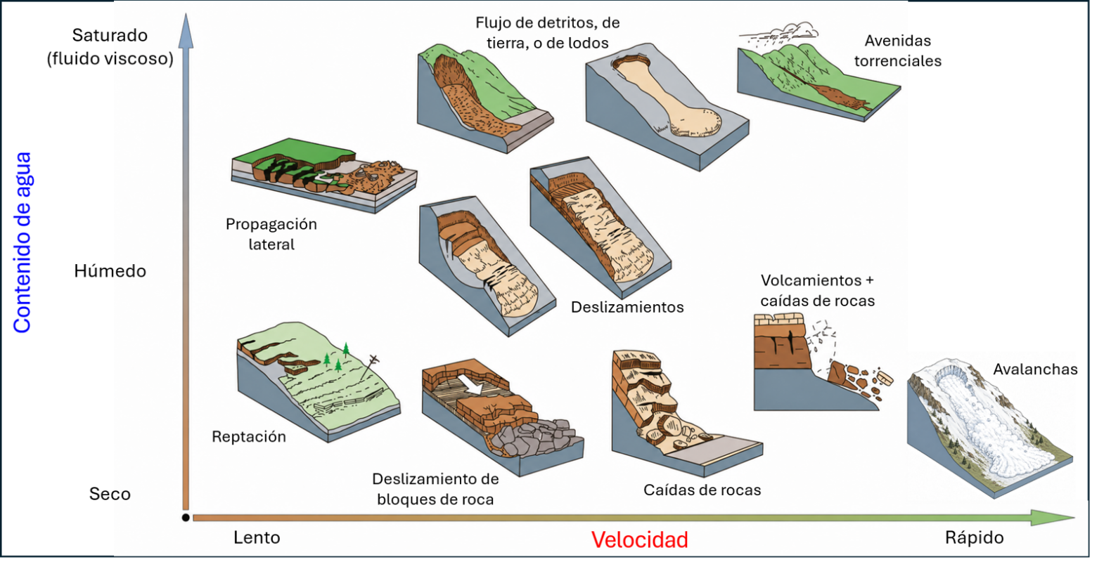
Figura 2. Factores detonantes de movimientos en masa
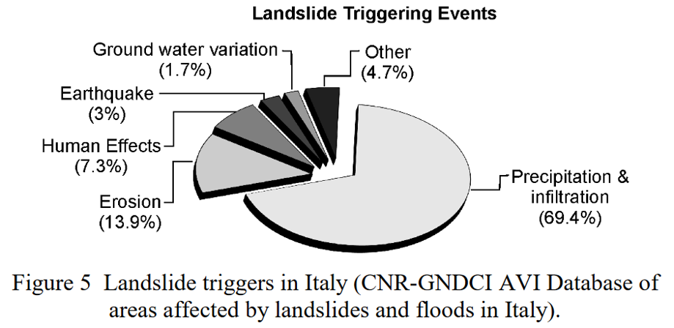

Figuras 2b. Cambios en el terreno y construcciones que indican actividad de movmientos en masa.

Figuras 3. Enjambre de movimientos en masa – Santo Domingo 2021-05-31

Figuras 4. Instrumentación en Granada.

FIgura 5. Protocolo Movimientos en masa.

